

**TUẦN 19**

**Kiến thức cần nhớ**

 ***Họ và tên:***………………………………..***Lớp***…………

**1.Ki-lô-mét vuông**

Để đo diện tích lớn như diện tích một thành phố, một khu rừng hay một vùng biên ... người ta thường dùng đơn vị : ki-lô-mét vuông.

*Ki-lô-mét vuông là diện tích của hình vuông có cạnh dài*1km*.*

Ki-lô-mét vuông viết tắt là km2   **1km2=1000m2**

*Ví dụ:* Diện tích thủ đô Hà Nội (theo số liệu năm 2002) là 921km2.

**2. Hình bình hành**

Hình bình hành ABCD có:

- AB và CD là hai cạnh đối diện; AD và BC là hai cạnh đối diện.

- Cạnh AB song song với cạnh DC.

- Cạnh AD song song với cạnh BC. - AB = CD và AD = BC.

Hình bình hành có hai cặp cạnh đối diện song song và bằng nhau.

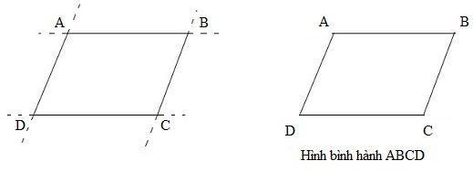

**3. Diện tích hình bình hành**

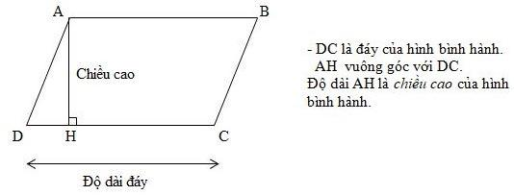

****Diện tích hình bình hành bằng độ dài đáy nhân với chiều cao (cùng một đơn vị đo).

S = a x h (S là diện tích, a là độ dài đáy, h là chiều cao của hình bình hành).

**PHIẾU 1 (HƯỚNG DẪN TỰ HỌC)**

***Họ và tên:***………………………………..***Lớp***…………

***Thứ hai***

**Bài 1**: Viết thêm 1 chữ số vào các số sau để được số:

a. Chia hết cho 3: 64… 221… 452… 821… 2997... 2014...

c. Chia hết cho 2 và 5: 74… 421… 512… 721… 1997… 2014…

b. Chia hết cho 5: 34… 501… 472… 821… 1997… 2014…

d. Chia hết cho 9: 35… 523… 480… 872… 3997… 2014…

**Bài 2**: Viết số thích hợp vào chỗ chấm:

a) 2km2 = ........................m2 b) 6 000 000m2 = .............km2

9m2 = .......................cm2 35m2 72dm2 = .............dm2

10km2 = ........................m2 17 000 000m2 = .............km2

150m2 = .......................dm2 900 000cm2 = ...............m2

**Bài 3**: Một khu rừng hình chữ nhật có chiều dài là 16000m, chiều rộng là 2000m. Hỏi diện tích khu rừng đó là bao nhiêu ki-lô-mét vuông?

***Thứ ba***

**Bài 1**: Đặt tính rồi tính

a) 2369 × 203 b) 5689 × 390 c) 96 325 : 658 d) 89 630 : 108

**Bài 2**: Cho các chữ số 0; 4; 5; 9 hãy viết:

a) Tất cả các số có ba chữ số khác nhau và chia hết cho 3 nhưng không chia hết cho 5.

b) 5 số có bốn chữ số khác nhau và chia hết cho 9 nhưng không chia hết cho 2.

**Bài 3**: Một thửa ruộng hình chữ nhật có chiều dài 144m, chiều rộng 18m. Trên thửa ruộng này ngư­ời ta trồng khoai, cứ 36m2 thì thu hoạch đư­ợc 95kg khoai. Hỏi cả thửa ruộng thu hoạch đ­ược bao nhiêu ki-lô-gam khoai?

***Thứ tư***

|  |  |
| --- | --- |
| a) | b) |

**Bài 1.** Đánh dấu (×) vào ô trống đặt dưới hình có hai cặp cạnh đối diện song song và bằng nhau:

**Bài 2**: Đặt tên cho hình là hình bình hành và viết vào chỗ chấm:

|  |  |
| --- | --- |
| a) | b) |
| ............................................ | ............................................ |
| c) | b) |
| ............................................ | ............................................ |

**Bài 3**: Hình dưới đây có bao nhiêu hình bình hành?



**Bài 4**: Tính chu vi của hình bình hành biết độ dài hai cạnh liên tiếp của nó là 12cm và 25cm.

***Thứ năm***

**Bài 1**: Một khu đất hình bình hành có chiều cao 32m, cạnh đáy gấp 2 lần chiều cao. Tính diện tích khu đất hình bình hành đó.

**Bài 2**: Một cái hồ hình bình hành có độ dài đáy là 4km. Chiều cao bằng  độ dài đáy. Hỏi cái hồ đó có diện tích là bao nhiêu ki-lô-mét vuông?

**Bài 3**: Hình bình hành có diện tích bằng 96cm2. Chiều cao bằng 12cm. Tính cạnh đáy hình bình hành đó.

**Bài 4*.**Cho hình bình hành ABCD có chu vi 160cm, cạnh AD = 32cm, chiều cao AH bằng 26cm. Tính diện tích của hình bình hành đó.

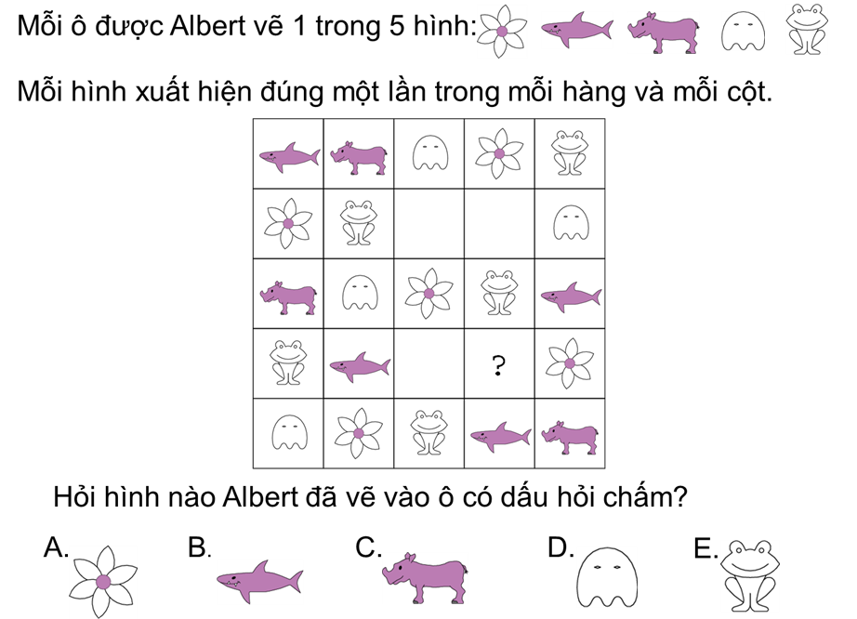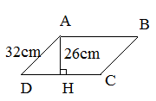

**ĐỐ VUI**

**PHIẾU 2 (CƠ BẢN)**

***Họ và tên:***………………………………..***Lớp***…………

**Bài 1**: Viết số thích hợp vào chỗ chấm

1.  b) 

 

 

 

**Bài 2**: Khoanh vào chữ đặt trước câu trả lời đúng:

1. Diện tích bảng lớp em khoảng:
2.  B.  C.  D. 
3. Diện tích Thành phố Hồ Chí Minh (theo số liệu 2002) là:
4.  B.  C.  D. 
5.  Số thích hợp để viết vào chỗ chấm là:
6. 470 B. 4070 C. 40 070 D. 47 000

**Bài 3**: Viết tên mỗi hình vào chỗ chấm

|  |  |
| --- | --- |
| a)    ...................................... | b)    ............................... |
| c)    ..................................... | d)    ................................. |

**Bài 4**: Đánh dấu  vào ô trống đặt dưới hình có hai cặp cạnh đối diện song song và bằng nhau:

|  |  |
| --- | --- |
| a) | b) |

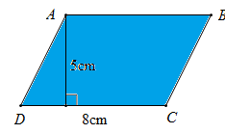**Bài 5**: Tính diện tích hình bình hành bên:

Bài giải

**Bài 6**: Đúng ghi Đ, sai ghi S:

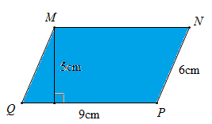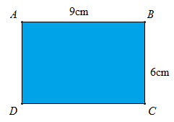

1. Chu vi hình chữ nhật ABCD bằng chu vi hình bình hành MNPQ. 
2. Chu vi hình chữ nhật ABCD lớn hơn chu vi hình bình hành MNPQ. 
3. Diện tích hình chữ nhật ABCD bằng diện tích hình bình hành MNPQ. 
4. Diện tích hình chữ nhật ABCD lớn hơn diện tích hình bình hành MNPQ. 

**Bài 7**: Khoanh vào chữ đặt trước hình có diện tích lớn nhất:

|  |  |  |
| --- | --- | --- |
| A. | B. | C. |

**Bài 8**: Một khu rừng hình bình hành có độ dài đáy là 4km. Chiều cao bằng  độ dài đáy. Hỏi khu rừng đó có diện tích là bao nhiêu ki-lô-mét vuông?

Bài giải

|  |
| --- |
|  |
|  |
|  |
|  |
|  |
|  |
|  |

**PHIẾU 3 (CƠ BẢN VÀ NÂNG CAO)**

***Họ và tên:***………………………………..***Lớp***…………

**I. PHẦN TRẮC NGHIỆM: Điền đáp án vào ô trống.**

|  |  |  |
| --- | --- | --- |
| **Câu** | **Đề bài** | **Đáp án** |
|  | Một khu đất hình chữ nhật có chiều dài là 4km, chiều rộng là 1500m. Diện tích khu rừng đó là: .....km2. Số thích hợp điền vào chỗ trống là:…… |  |
|  | Diện tích hình bình hành có độ dài đáy 6dm, chiều cao 37cm bằng: …………..cm2. |  |
|  | Chu vi hình bình hành biết độ dài hai cạnh liên tiếp là 7cm và 15cm bằng: ………cm. |  |
|  | Một mảnh đất trồng hoa hình bình hành có độ dài đáy là 47dm, chiều cao là 23dm. Diện tích mảnh đất đó là: …….dm2. |  |
|  | Viết số thích hợp vào chỗ chấm: 36m2 = ....................dm2 |  |
|  | Số hình bình hành có trong hình dưới đây là: ……hình. |  |
|  | Hình bình hành có diện tích bằng 144dm2. Cạnh đáy bằng 12dm. Chiều cao tương ứng là: …….dm. |  |
|  | Hình bình hành có diện tích bằng 1400cm2. Chiều cao bằng 28cm. Cạnh đáy tương ứng là: …….dm. |  |
|  | Hình bình hành ABCD có cạnh DC là 32cm. Kéo dài cạnh AB về phía B 4cm, kéo dài cạnh DC về phía C 4cm thì diện tích tăng thêm 56cm2. Diện tích hình bình hành ABCD là: ……cm2. |  |
|  | Cho hình bình hành có diện tích 100m2 và cạnh đáy gấp 4 lần chiều cao tương ứng. Vậy chiều cao của hình bình hành đó là: ………….m. |  |

**II. PHẦN TỰ LUẬN: Trình bày chi tiết bài làm rồi điền đáp án vào ô trống.**

**Bài 11.** Diện tích hình bình hành bằng diện tích hình chữ nhật có chiều dài, chiều rộng lần lượt là 8m, 12m. Biết độ dài đáy hình bình hành là 16m. Tính chiều cao của hình bình hành đó.

*Bài giải*

|  |  |
| --- | --- |
|  |  |
|  |  |
|  |  |
|  |  |
|  |  |
|  |  |

**Bài 12.** Hình vẽ bên có hình chữ nhật ABCD và hình bình hành ABEG. Biết chu vi hình chữ nhật là 120cm, chiều dài hơn chiều rộng là 10cm. Tính diện tích của hình bình hành ABEG.

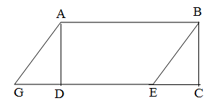

*Bài giải*

|  |  |
| --- | --- |
|  |  |
|  |  |
|  |  |
|  |  |
|  |  |
|  |  |

**PHIẾU 4 (NÂNG CAO)**

***Họ và tên:***………………………………..***Lớp***…………

**Bài 1:** Một hình bình hành có trung bình cộng độ dài đáy và chiều cao là 75cm, chiều cao kém cạnh đáy 20cm.

1. Tính diện tích hình bình hành đó.
2. Một hình chữ nhật có diện tích bằng diện tích hình bình hành trên, chiều rộng là 25cm. Tính chu vi hình chữ nhật đó.

*Bài giải*

|  |  |
| --- | --- |
|  |  |
|  |  |
|  |  |
|  |  |
|  |  |
|  |  |

**Bài 2:** Một mảnh vườn hình chữ nhật có chiều dài 15m, 15m

4dm

chiều rộng 8m. Người ta trồng một vườn hoa hình bình

hành ở trong mảnh vườn đó. Biết chiều cao của vườn hoa 8m

là 4m.Tính độ dài đáy tương ứng của vườn hoa, biết diện

tích phần còn lại là 76m2.

*Bài giải*

|  |  |
| --- | --- |
|  |  |
|  |  |
|  |  |
|  |  |
|  |  |
|  |  |

**Bài 3:** Một miếng bìa hình bình hành có

3 dm

8 dm

diện tích 24dm2, được cắt thành ba miếng III

như hình vẽ. Tính diện tích mỗi miếng bìa. I II

*Bài giải*

|  |  |
| --- | --- |
|  |  |
|  |  |
|  |  |
|  |  |
|  |  |
|  |  |

**Bài 4:** Một hình bình hành có độ dài đáy và chiều cao tương ứng là các số tự nhiên (đơn vị đo xăng-ti-mét) có tổng độ dài đáy và đường cao là 8cm. Tìm hình bình hành có diện tích lớn nhất, hình bình hành có diện tích bé nhất.

*Bài giải*

|  |  |
| --- | --- |
|  |  |
|  |  |
|  |  |
|  |  |
|  |  |
|  |  |

**Bài 5:** Cho hình bên có các hình bình hành ABCD, EBCF, AEFD.

Tính diện tích hình bình hành EBCF biết diện tích

A

E

B

C

F

D

hình bình hành ABCD là 45cm2 và độ dài cạnh

AB gấp 3 lần độ dài cạnh EB.

*Bài giải*

|  |  |
| --- | --- |
|  |  |
|  |  |
|  |  |
|  |  |
|  |  |
|  |  |
|  |  |